Modulos:

Login

Recuperar contraseña

Dashboard: donde va cada card con los modulos

Navbar: notificar stock y modulos

Footer

Gestión Usuarios: Crear usuarios

Gestión clientes: Crear clientes

Mi perfil (cada empleado que vea su asistencia y datos)

Gestión proveedores: Crear Provedores

Ventas: hacer ventas

Stock: cargar productos,

Pedidos: hacer pedidos a la sucursal

Reportes: graficos y eso

Asistencia: asistencia de todos los empleados, tabla

Configuración: crear nuevos roles y sucursales, etc.

Puede ser para los productos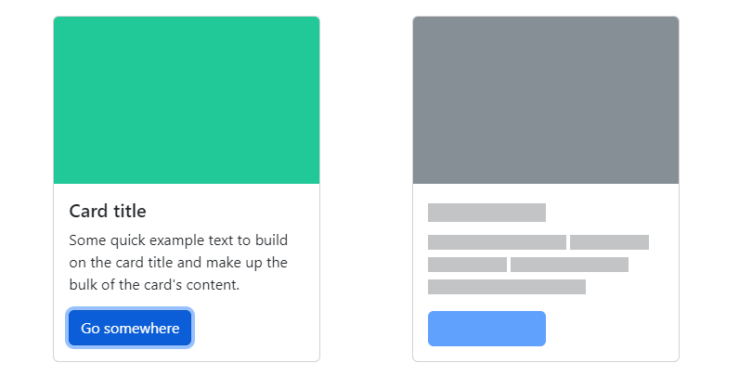

Para las notificaciones 